S O F Í A
Sistema Offline de Funciones con Inteligencia Artificial
━━━━━━━━━━━━━━━━━━━━━━━━━━━━━━━━━━━━━━━━━━━━━━━━━━━━

REPORTE TÉCNICO FINAL
Asistente de Voz Personal Offline-First para Windows

Autor | aether | aetherion.d@gmail.com
Versión | 1.0 — Presentación Final
Fecha | Junio 2026
Plataforma | Windows 10/11 • Python 3.10–3.12
Hardware de prueba | Intel 12 núcleos • 32 GB RAM • RTX 3050 4 GB
Repositorio local | C:\ProgramData\SOFIA

Privacidad · Costo Operativo Cero · Sin Dependencias de Nube

Tabla de Contenidos

Resumen Ejecutivo
SOFÍA (Sistema Offline de Funciones con Inteligencia Artificial) es un asistente de voz
personal para Windows que opera 100% de forma local: sin APIs de pago, sin suscripciones,
sin conectividad permanente a Internet. STT, TTS e IA conversacional corren en el equipo del usuario.

SOFÍA responde en español a comandos de voz para gestionar agenda, clima, archivos, aplicaciones, búsquedas web y notas. Controla el escritorio de Windows resolviendo referencias implicitas (cierrala, minimizala) y sostiene conversación libre mediante Qwen3-8B cuantizado cuando ningún comando estructurado aplica.
La propuesta de valor diferencial es triple: privacidad absoluta (ningún audio sale del equipo), costo operativo cero (sin tarifas por consulta), y resiliencia (funciona sin Internet, degradando automáticamente sin GPU).

Indicador | Valor
Módulos Python principales | 14 archivos — core/, skills/, voz/, ui/
Skills implementadas | 8 dominios funcionales
LLM conversacional local | Qwen3-8B-Q4_K_M.gguf (0,6 GB cuantizado)
STT doble etapa | Faster-Whisper tiny (wake) + base (comandos)
TTS disponibles | pyttsx3 (offline) y Qwen3-TTS (GPU, natural)
Total espacio instalado | ~10,6 GB (data/ + venv/)
Plataforma | Windows 10/11 — Python 3.10–3.12
Única descarga de red requerida | Modelo LLM ~4,5 GB (primer uso)

1. Introducción y Contexto

1.1 Motivación
Los asistentes de voz dominantes —Alexa, Google Assistant, Apple Siri, Microsoft Cortana— comparten un rasgo arquitectónico fundamental: procesan el audio del usuario en servidores remotos. Esta dependencia genera tres problemas concretos:
Privacidad comprometida: cada fragmento de audio atraviesa una red y queda sujeto a las políticas de retención del proveedor. Para organizaciones con datos sensibles —médicos, legales, financieros— esto representa un riesgo inaceptable.
Costo recurrente: los servicios de STT, TTS y razonamiento conversacional en la nube tienen precios que escalan con el volumen de consultas. Una instalación con múltiples usuarios puede generar costos operativos significativos.
Dependencia de conectividad: en entornos con acceso a Internet intermitente o regulado, un asistente que requiere nube es inutilizable en el momento más crítico.

1.2 Objetivos
Objetivo general: desarrollar un asistente de voz personal en español, 100% offline, capaz de gestionar rutinas, agenda, clima, archivos, escritorio Windows y conversación libre, con latencia perceptiblemente baja y sin requerir hardware especializado obligatorio.

1.3 Alcance y Limitaciones
Dentro del alcance | Fuera del alcance
Reconocimiento de voz en español | Lectura de mensajes de WhatsApp
8 skills de dominio funcional | Fine-tuning automático del LLM
Control de ventanas y aplicaciones | Soporte multiplataforma (Linux/macOS)
Interfaz gráfica flotante (PyQt6) | NLU/embeddings para comprensión semántica
Instalador con detección de hardware | OCR / automatización por coordenadas
Interoperabilidad con NebulaNotes

2. Marco Tecnológico

2.1 Estado del Arte
El campo de los asistentes de voz offline experimentó un salto cualitativo entre 2022 y 2025 con la liberación de modelos cuantizados que caben en la RAM/VRAM de equipos de escritorio. Los hitos más relevantes para este proyecto:
Tecnología / Año | Relevancia para SOFÍA
OpenAI Whisper (2022) | Modelo STT multilenguaje de referencia; faster-whisper (CTranslate2) lo hace eficiente en CPU
Silero-VAD (2021) | Detección de actividad de voz ligera (<5 MB, CPU), filtra silencio antes del STT
llama.cpp (2023) | Inferencia de LLMs cuantizados en CPU/GPU; hace viable Qwen3-8B en hardware de gama media
Qwen3-8B (2025) | LLM de Alibaba, conversación comparable a GPT-3.5, disponible en Q4_K_M (~4,5 GB)
Qwen3-TTS-0.6B (2025) | Síntesis de voz natural de alta calidad con GPU; alternativa premium a pyttsx3
Open-Meteo (2023) | API meteorológica sin API key, sin límite de peticiones; reemplaza OpenWeatherMap

2.2 Stack Tecnológico Completo
Capa | Componente | Variante
STT — Wake-word | Faster-Whisper "tiny" | int8, CPU, ~75 MB
STT — Comandos | Faster-Whisper "base" | int8, CPU/GPU, lazy load
VAD | Silero-VAD | PyTorch CPU, ~34 MB
LLM Conversacional | Qwen3-8B via llama.cpp | Q4_K_M, ~0,6 GB VRAM
TTS Rápido (defecto) | pyttsx3 | Sin GPU, sin latencia de carga
TTS Premium (opcional) | Qwen3-TTS-0.6B-CustomVoice | GPU, ~2,3 GB VRAM
Captura de audio | sounddevice + numpy | 16kHz, chunks 512 muestras
Interfaz gráfica | PyQt6 | Frameless, translúcida, PyQt signals para hilos
Control de escritorio | pywinauto + psutil | UIA de Windows + detección de procesos
Clima | Open-Meteo API | Sin API key, sin límite
Persistencia | JSON plano (data/*.json) | Sin SQLite; volumen trivial (un usuario)

3. Análisis de Requisitos

3.1 Requisitos Funcionales
ID | Requisito | Prioridad
RF-01 | Activación por wake-word 'Sofía' con tolerancia a variaciones fonéticas (Levenshtein) | Alta
RF-02 | Transcripción de comandos en español con Whisper base (mayor precisión que tiny) | Alta
RF-03 | Gestión de agenda: eventos, alarmas y tareas (crear, listar, completar) | Alta
RF-04 | Consulta de clima actual por ciudad (Open-Meteo, sin API key) | Media
RF-05 | Control de apps y ventanas: abrir, cerrar, minimizar, maximizar | Alta
RF-06 | Resolución de referencias implícitas ('ciérrala') mediante ContextManager | Media
RF-07 | Búsqueda en Google y reproducción en YouTube | Media
RF-08 | Creación y consulta de notas compatibles con NebulaNotes | Media
RF-09 | Conversación libre vía Qwen3-8B como fallback del router | Alta
RF-10 | TTS offline en español (pyttsx3 mínimo, Qwen3-TTS opcional) | Alta

3.2 Requisitos No Funcionales
ID | Categoría | Requisito
RNF-01 | Privacidad | Ningún audio ni texto sale del equipo del usuario
RNF-02 | Disponibilidad | Funciona sin Internet tras la instalación inicial
RNF-03 | Latencia | Primer audio de respuesta < 3s para skills deterministas en CPU
RNF-04 | Degradación | Funciona sin GPU NVIDIA; cae a pyttsx3 y Whisper CPU-int8 automáticamente
RNF-05 | Portabilidad | Desinstalación borrando únicamente data/ + venv/
RNF-06 | Extensibilidad | Nueva skill = 1 archivo .py + 1 línea en registrar_skills()
RNF-07 | Plataforma | Windows 10/11, Python 3.10–3.12, sin permisos de administrador permanentes
RNF-08 | Robustez | Cada capa atrapa excepciones y devuelve mensaje hablable; sin crash

3.3 Requisitos de Hardware
Componente | Mínimo | Recomendado
CPU | 4 núcleos | 8+ núcleos Intel/AMD reciente
RAM | 8 GB | 16–32 GB
GPU | No requerida | NVIDIA con 4 GB+ VRAM (CUDA 11+)
Disco | 10 GB libres | 15–20 GB
Micrófono | Cualquiera compatible con sounddevice | Condensador con cancelación de ruido

4. Arquitectura del Sistema

4.1 Visión General
SOFÍA adopta una arquitectura en capas con separación clara de responsabilidades. El punto de entrada único (main.py) orquesta cuatro subsistemas: la interfaz gráfica (ui/), el núcleo lógico (core/), el subsistema de voz (voz/) y las skills de dominio (skills/). La regla de dependencia es estricta: skills depende de core, nunca al revés.
Principio central: todo comando pasa por un único Router determinista.
El LLM (Qwen3-8B) es la última instancia, no la primera — se invoca solo cuando
ninguna skill hace match. Esto minimiza latencia y asegura comportamiento predecible.

4.2 Diagrama de Casos de Uso
Presenta el catálogo funcional desde la perspectiva del usuario y los actores externos (SO, Open-Meteo, HuggingFace Hub, Reloj del sistema). Es el diagrama más adecuado para abrir una presentación a audiencia mixta.
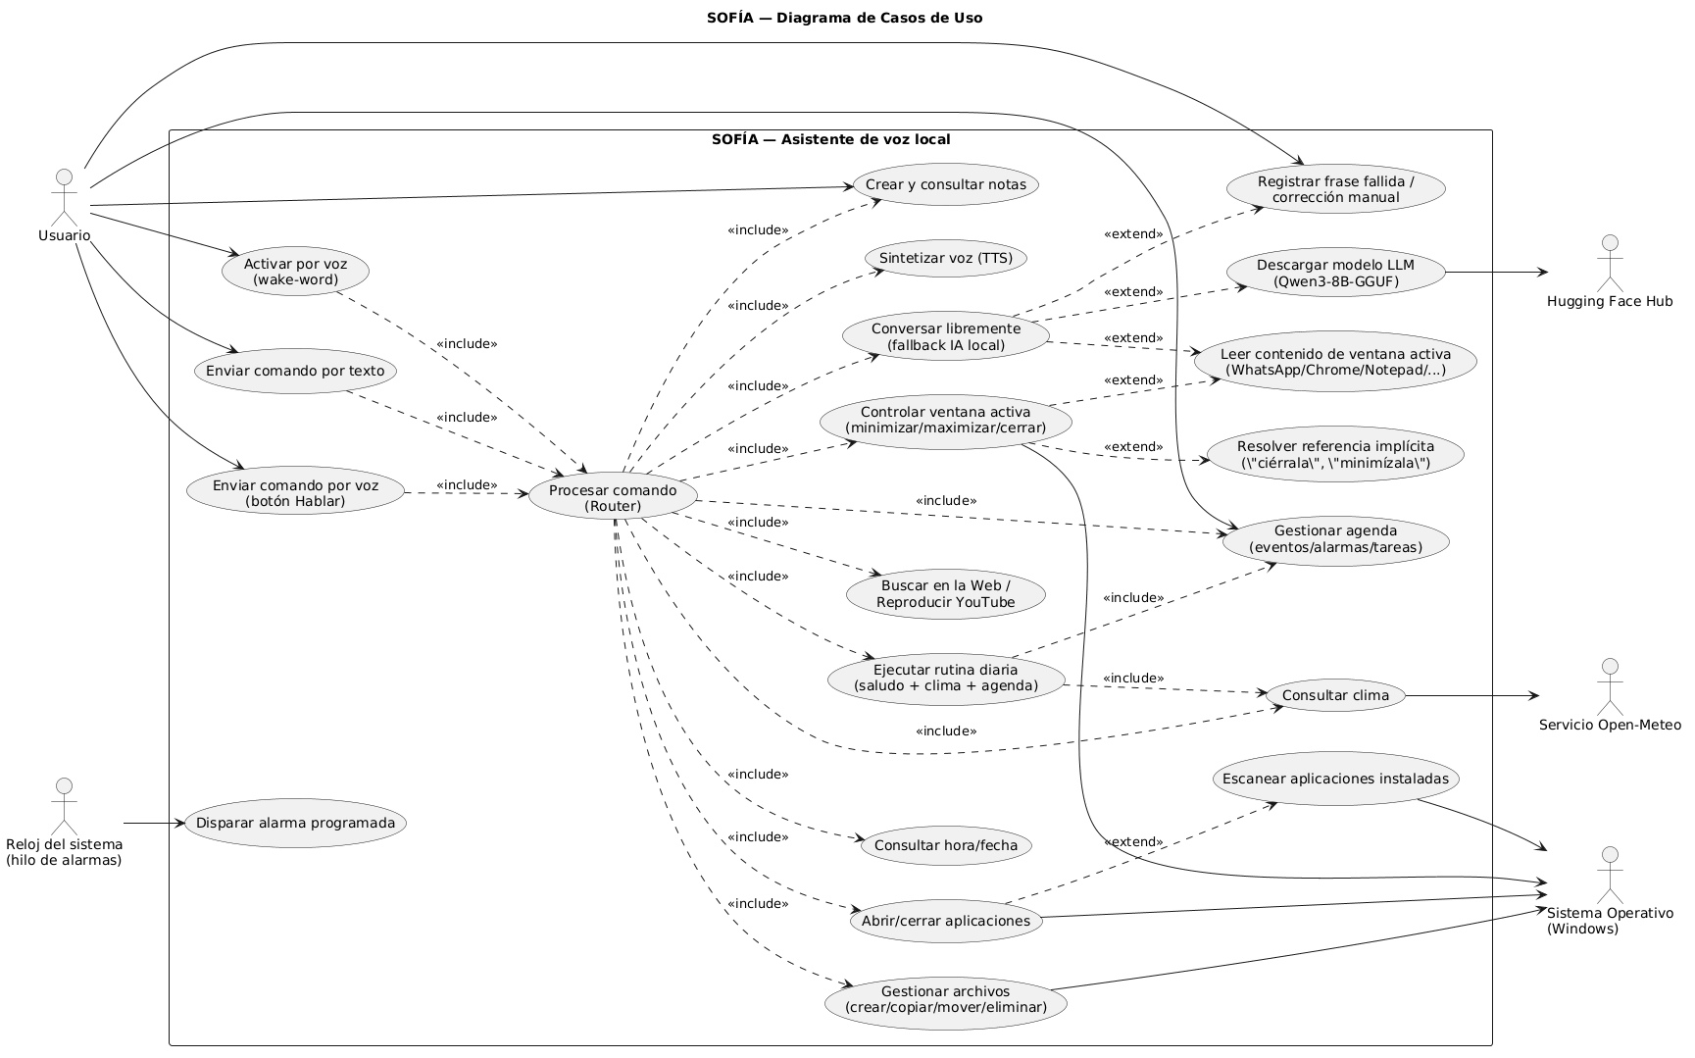
Figura: SOFÍA — Diagrama de Casos de Uso

4.3 Diagrama de Componentes
Muestra los módulos como cajas negras con contratos de interfaz. main.py actúa como orquestador; ninguna skill conoce a otra directamente (excepción documentada: rutina → clima). Los servicios externos quedan aislados en la frontera derecha del diagrama.
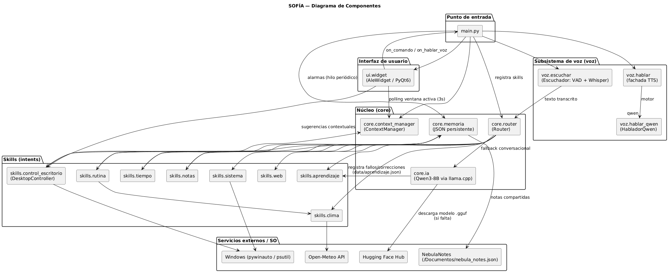
Figura: SOFÍA — Diagrama de Componentes

4.4 Diagrama de Paquetes
Representa la organización física en paquetes Python y las dependencias permitidas. La regla observada: skills → core (nunca al revés) garantiza que agregar una skill nueva no requiere tocar el núcleo — un argumento clave de extensibilidad para clientes corporativos.
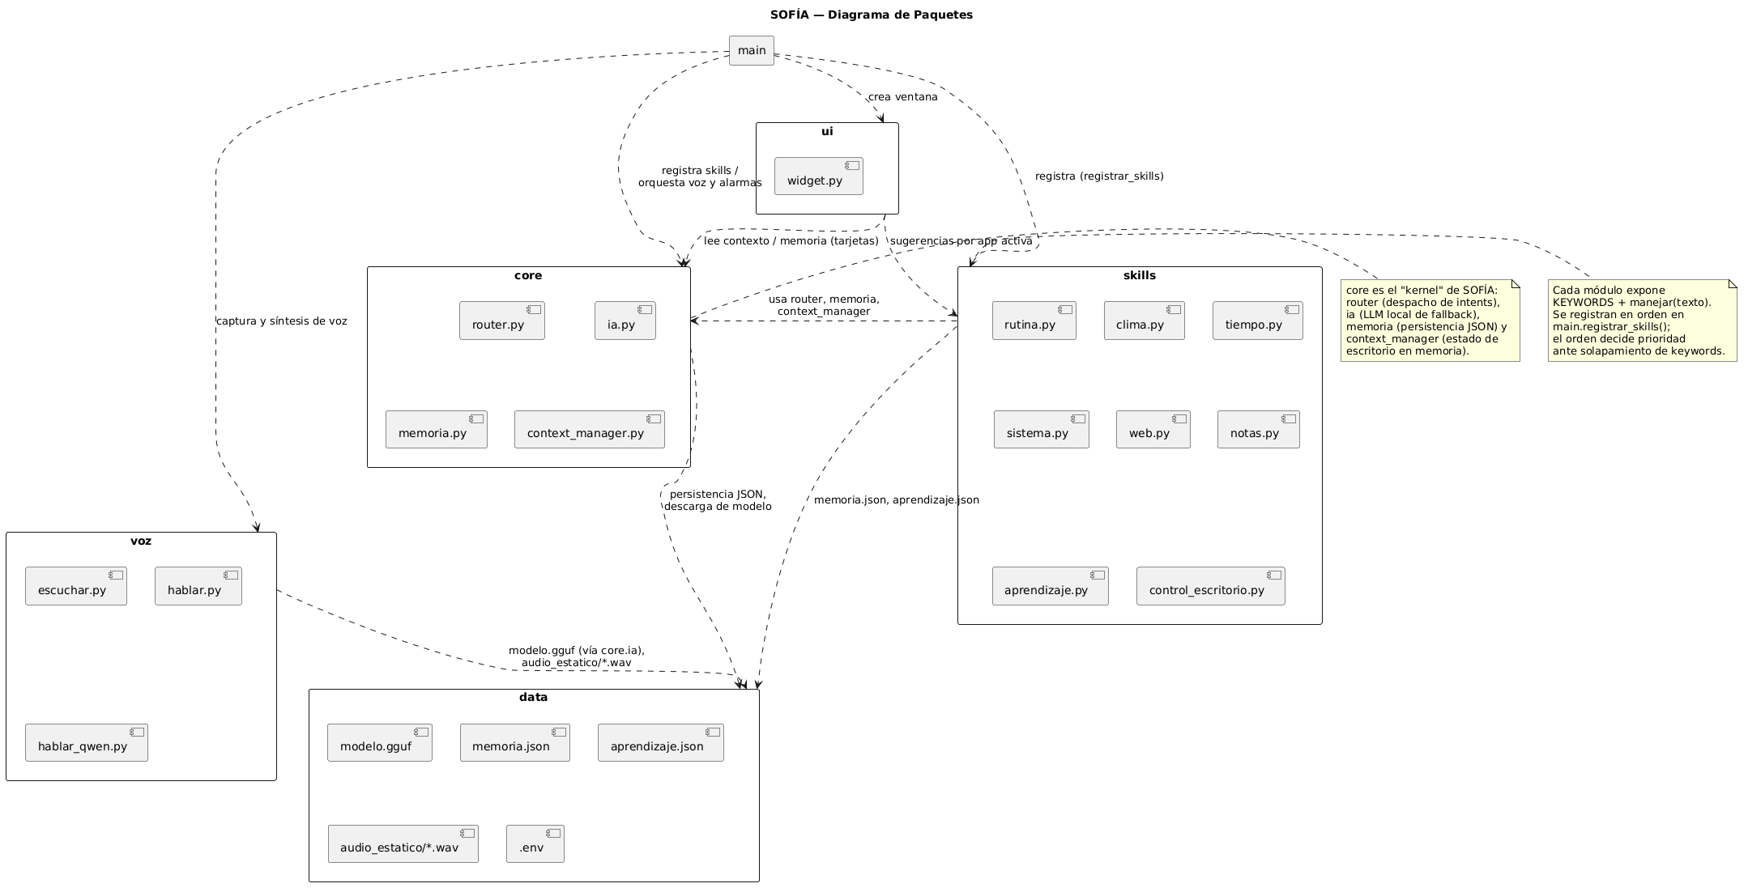
Figura: SOFÍA — Diagrama de Paquetes

4.5 Diagrama de Despliegue
Muestra la topología de ejecución en una estación Windows distinguiendo cargas permanentes en CPU (Silero-VAD, Whisper tiny) y cargas opcionales en GPU (Qwen3-TTS, Whisper base, llama.cpp). Documenta explícitamente que la GPU es opcional.
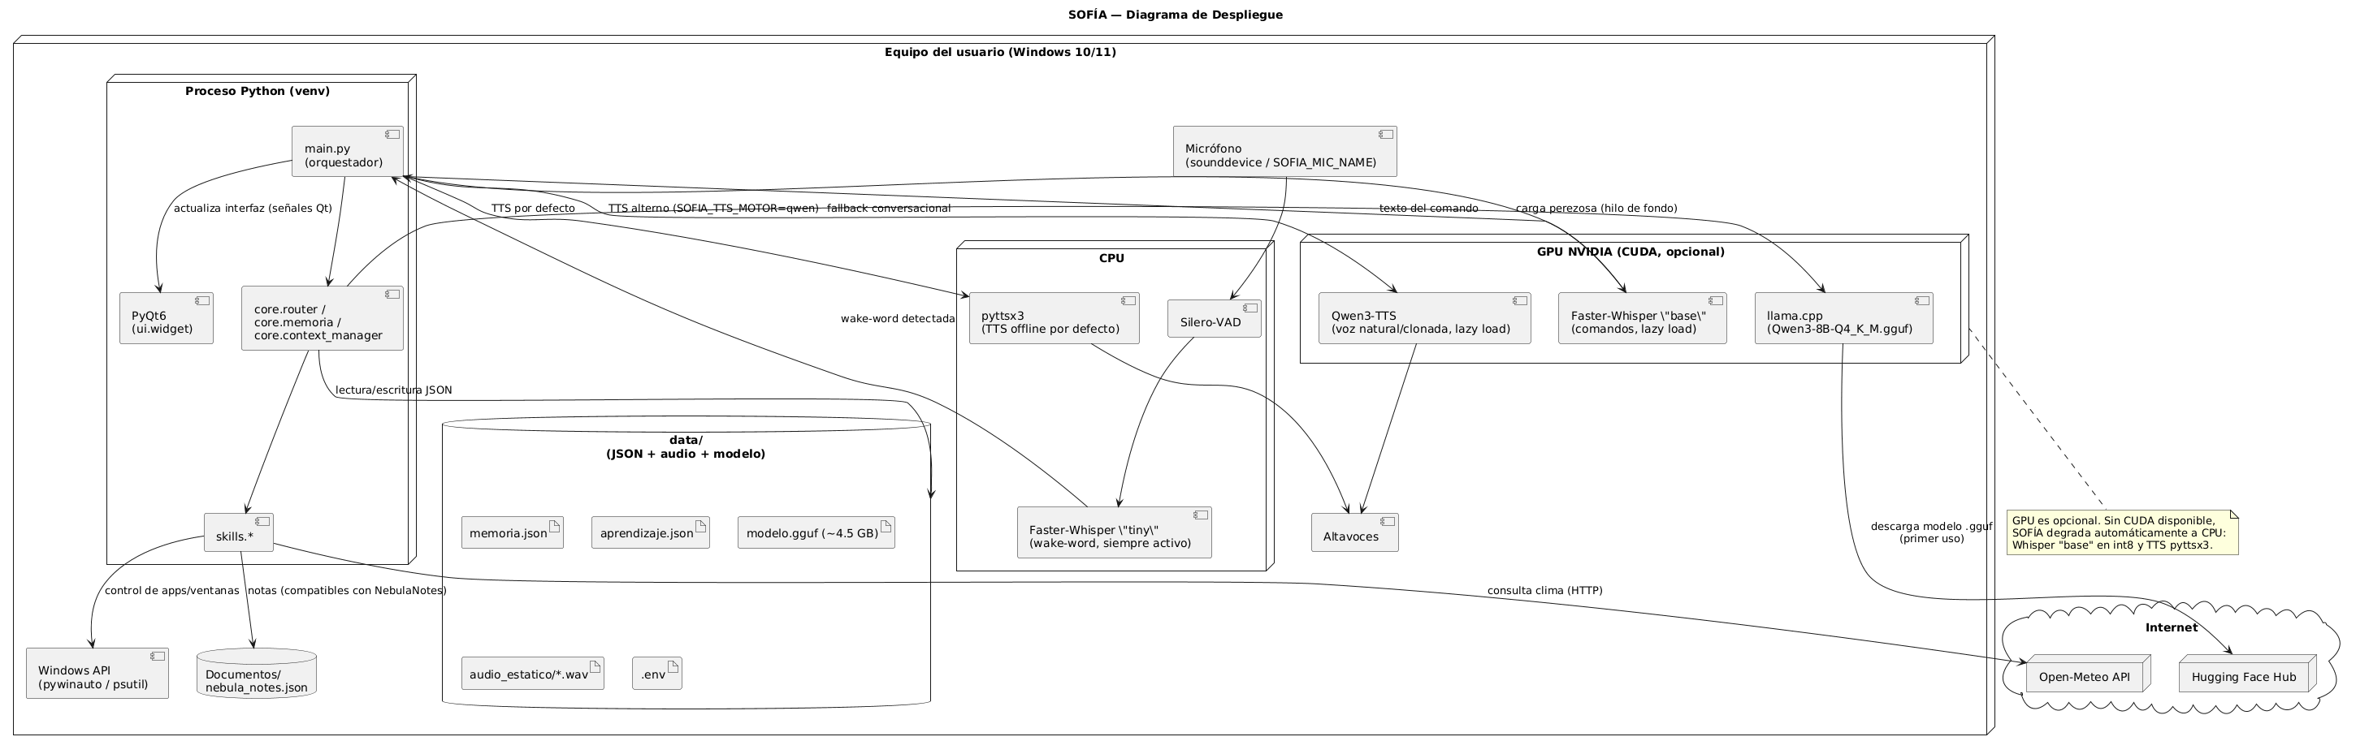
Figura: SOFÍA — Diagrama de Despliegue

4.6 Diagrama de Actividades — Flujo de Voz
Detalla el flujo de control desde la captura de audio hasta la respuesta hablada. Hace explícito el doble Whisper (tiny/base), el paralelismo entre reproducción del audio estático 'Dime' y carga perezosa de modelos pesados, el bucle de evaluación de skills (primer match gana), y la pausa del micrófono para evitar retroalimentación acústica.
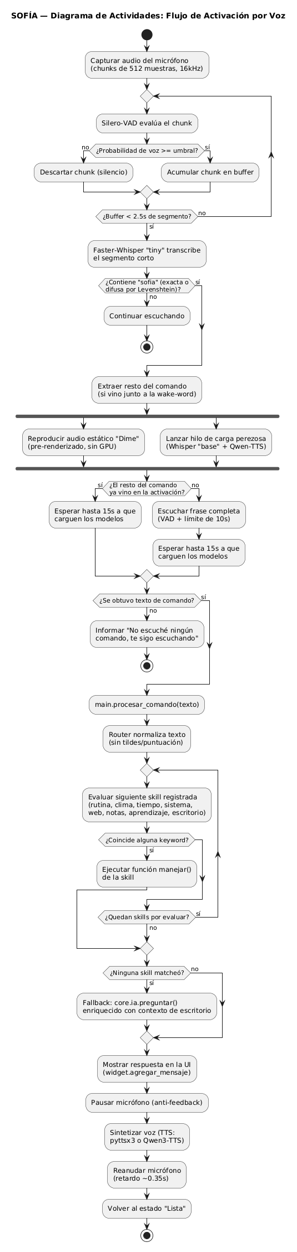
Figura: SOFÍA — Diagrama de Actividades: Flujo de Activación por Voz

4.7 Diagrama de Secuencia — Consulta de Clima
Ilustra la interacción temporal entre objetos para el caso de uso más representativo. Ejercita la mayoría de componentes en una sola traza. El bloque 'alt' final confirma que el LLM se invoca únicamente cuando ninguna skill determinista hace match.
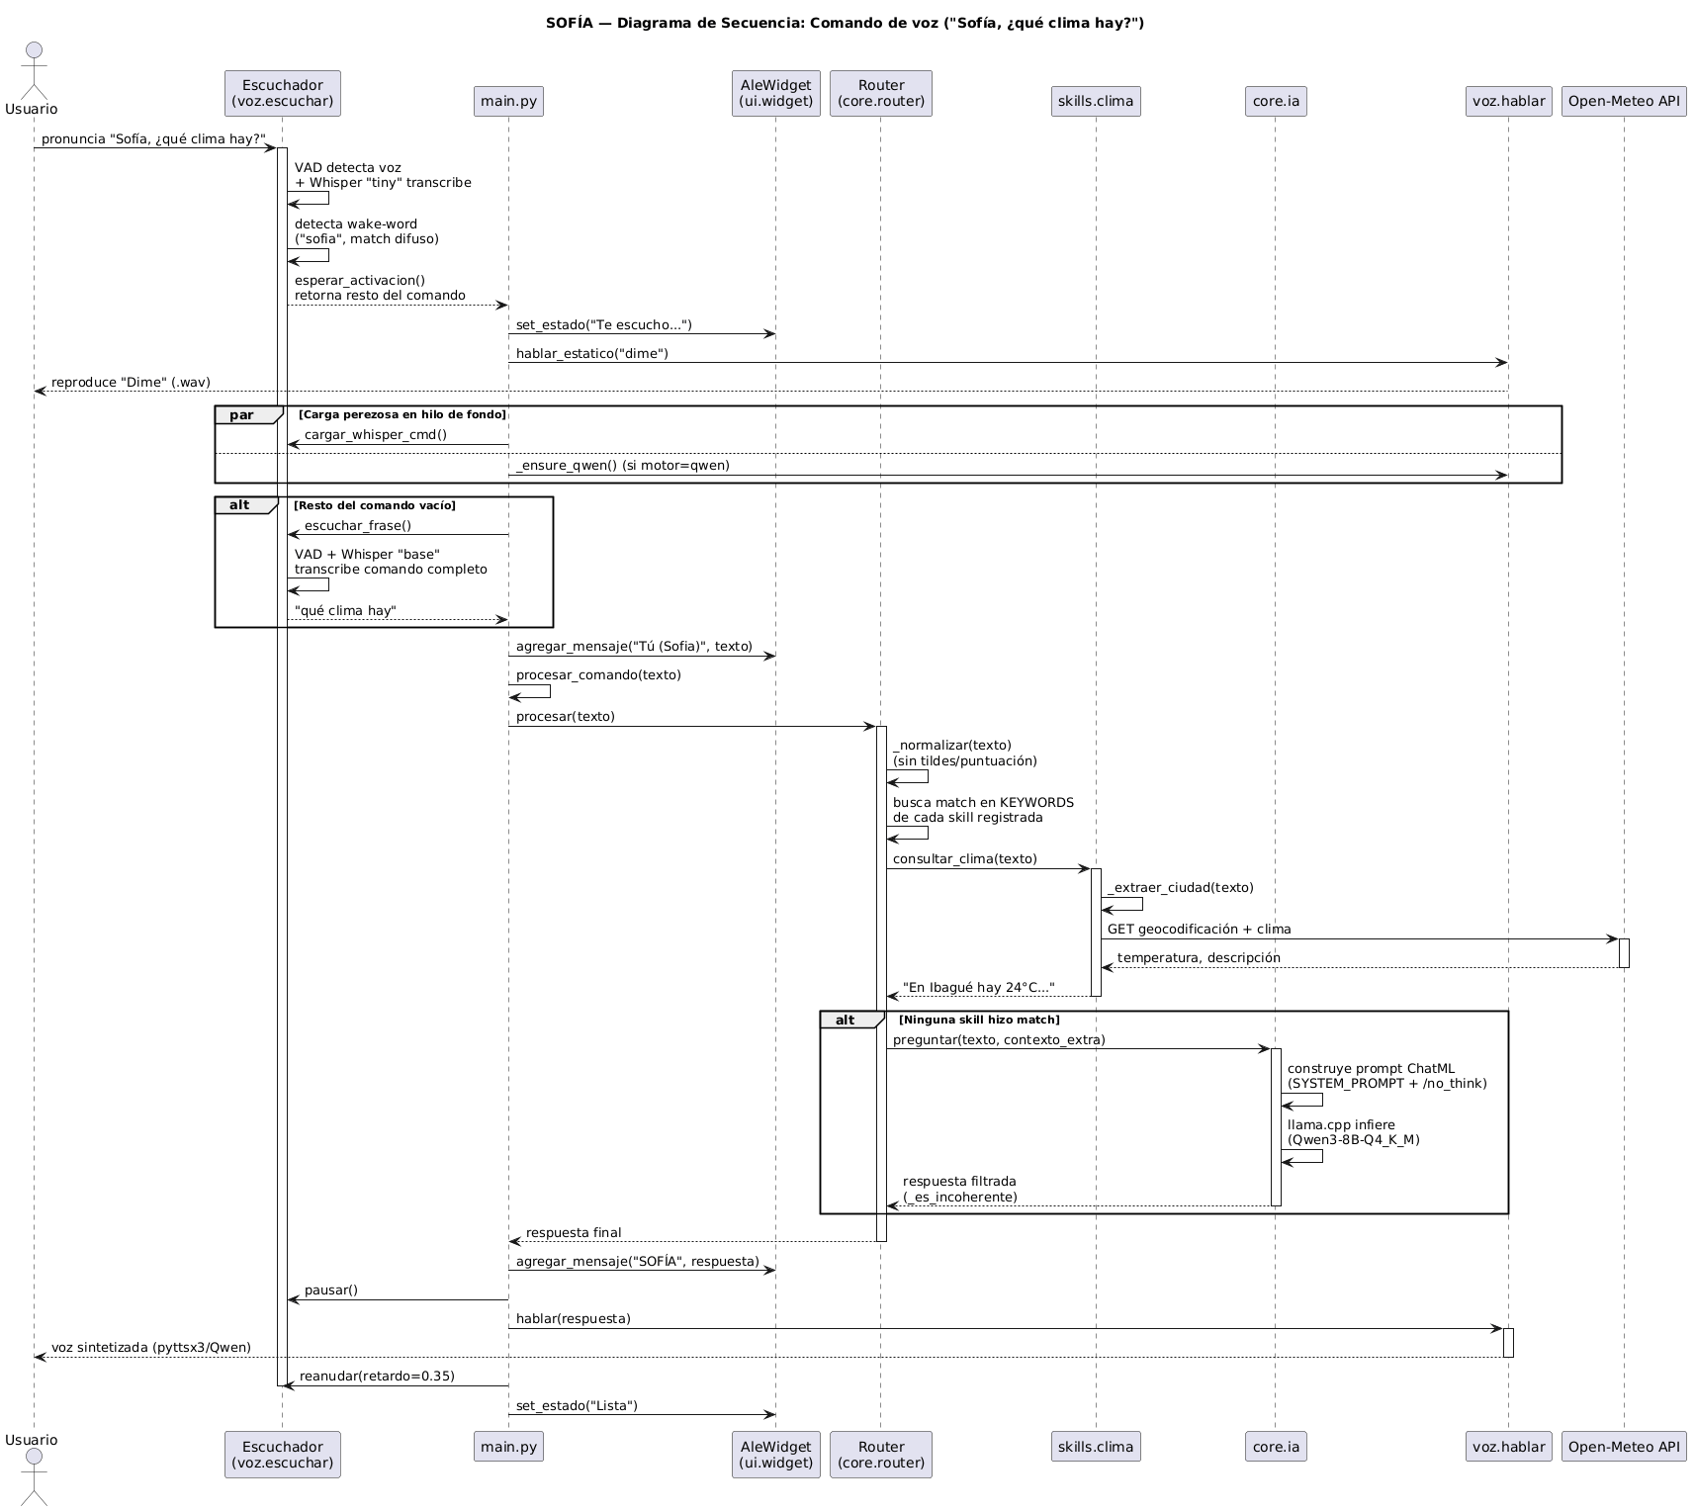
Figura: SOFÍA — Diagrama de Secuencia: Comando de Clima

4.8 Diagrama de Clases — Núcleo
Documenta el diseño interno del núcleo distinguiendo clases con estado (Router, ContextManager, DesktopController, Escuchador, HabladorQwen, AleWidget) de módulos funcionales (core.ia, core.memoria, skills.*), reflejando la decisión consciente de evitar sobre-ingeniería orientada a objetos donde no aporta valor.
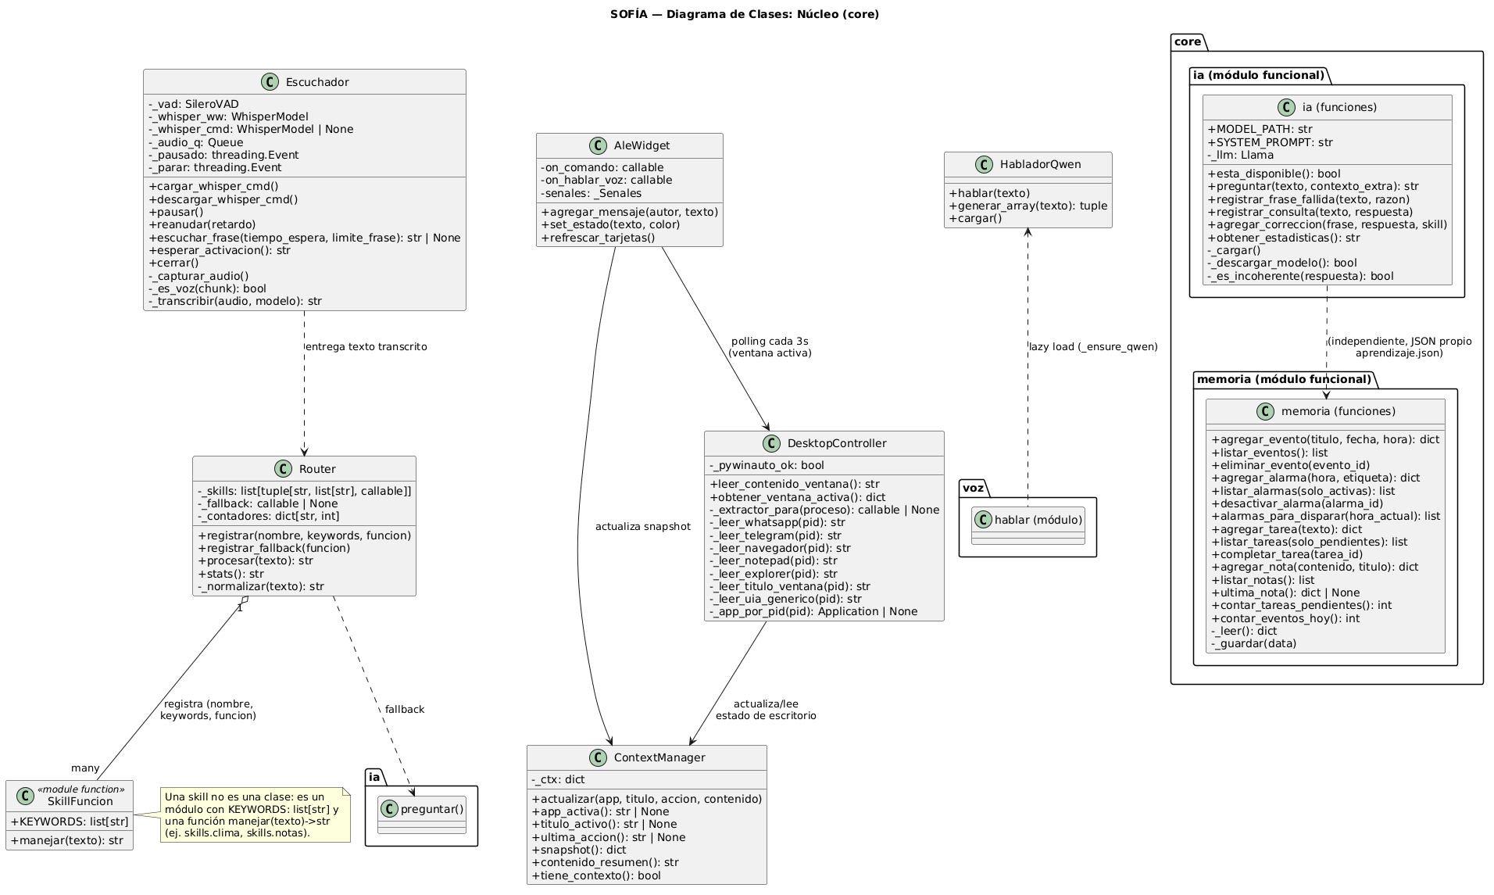
Figura: SOFÍA — Diagrama de Clases: Núcleo (core)

5. Decisiones de Diseño (ADR)
Un ADR (Architecture Decision Record) documenta cada decisión técnica relevante junto con su razonamiento y las alternativas descartadas. A continuación se presentan las 12 decisiones más importantes.

ADR-01: Router por keywords, no NLU
Decisión: matching por substrings normalizados (sin tildes/puntuación), primer match gana.
Razón: latencia mínima, comportamiento predecible y depurable por inspección directa.
Descartado: clasificador semántico de intents — sobrecarga de cómputo no justificada.
Impacto: el orden de registrar_skills() determina prioridad. SOFÍA no entiende paráfrasis.

ADR-02: LLM local solo como fallback
Decisión: Qwen3-8B se invoca únicamente cuando ninguna skill hace match.
Razón: las skills deterministas son más rápidas y predecibles; el LLM agrega latencia (segundos).
Descartado: LLM como router universal — latencia inaceptable y punto de fallo no determinístico.
Impacto: prompt fuerza español + /no_think; heurística _es_incoherente descarta respuestas en inglés.

ADR-03: Doble Whisper (tiny/base)
Decisión: tiny (~75 MB) siempre cargado para wake-word; base carga perezosa para comandos.
Razón documentada: en producción, tiny confundía 'sofia' con 'novia'/'vía' (logs reales).
Descartado: solo tiny para todo → tasa de error inaceptable; solo base siempre → RAM/CPU elevados.
Impacto: doble ruta de transcripción en voz/escuchar.py. Mejor balance latencia/precisión.

ADR-04: Lazy loading agresivo de modelos pesados
Decisión: Whisper base y Qwen3-TTS se cargan en hilo de fondo mientras el usuario habla.
Razón: esconder la latencia de carga de GPU en el tiempo natural de pronunciación del usuario.
Descartado: carga eager al iniciar → arranque lento; síncrona bajo demanda → latencia visible.
Impacto: patrón _ensure_qwen(), cargar_whisper_cmd() presente en todo el código de voz.

ADR-05 a ADR-12 — Resumen
ADR | Decisión clave
ADR-05: Audio pre-renderizado | Frases fijas ('Dime', saludos) en .wav para respuesta inmediata sin esperar GPU
ADR-06: PyQt6 para UI | Ventana frameless/translúcida; Tkinter no lo logra sin código de bajo nivel adicional
ADR-07: Control UIA > teclado > subprocess | pywinauto opera sobre semántica de ventanas, no píxeles; resistente a cambios DPI/tema
ADR-08: ContextManager singleton | Estado de escritorio en RAM (sin persistencia); permite referencias implícitas sin pasar estado por todo el árbol
ADR-09: JSON plano sin BD | Volumen trivial (un usuario, decenas de registros); SQLite es overhead no justificado
ADR-10: Descarga de VRAM por inactividad | Timer de 30 min en HabladorQwen; libera GPU para otras apps cuando SOFÍA está ociosa
ADR-11: Notas con NebulaNotes | Mismo archivo nebula_notes.json; interoperabilidad sin capa de sincronización adicional
ADR-12: Variables SOFIA_* con alias ALE_* | Retrocompatibilidad con instalaciones previas; no es error, es política de compatibilidad

6. Implementación — Módulos Clave

6.1 Pipeline de Voz (voz/escuchar.py)
El módulo Escuchador implementa el pipeline VAD → wake-word → STT en un hilo continuo de captura a 16kHz con chunks de 512 muestras. Silero-VAD filtra el silencio frame a frame antes de acumular audio para Whisper, reduciendo el cómputo STT a fragmentos con voz real. El matching difuso de wake-word usa distancia de Levenshtein normalizada (umbral configurable SOFIA_FUZZY_THRESHOLD) para tolerar variaciones fonéticas leves como 'sofi', 'sofia', 'Sofía que...' sin depender de match exacto.

6.2 Motor Conversacional (core/ia.py)
El wrapper sobre llama.cpp implementa tres optimizaciones para Qwen3. El SYSTEM_PROMPT fuerza respuestas cortas en español y prohíbe el razonamiento visible. El prefill <think>\n\n</think>\n desactiva el modo 'thinking' de Qwen3, que en su forma predeterminada filtraba razonamiento interno en inglés directamente al output del usuario. La heurística _es_incoherente() detecta y descarta respuestas con marcadores de razonamiento visibles o párrafos predominantemente en inglés.

6.3 Sistema de Skills (skills/*.py)
Cada skill expone únicamente: KEYWORDS: list[str] y una función manejar(texto) -> str. El router normaliza ambos lados (elimina tildes y puntuación) antes de comparar. Para agregar una skill nueva: crear skills/nueva.py y registrarla en main.registrar_skills(). El núcleo no cambia; las skills existentes no se modifican; el riesgo de regresión es prácticamente nulo. Esta propiedad es el principal argumento técnico de extensibilidad para implementaciones corporativas a medida.

6.4 Control de Escritorio (skills/control_escritorio.py + core/context_manager.py)
DesktopController implementa la cadena: pywinauto (UIA de Windows, semántica) → atajos de teclado → subprocess/os.startfile. ContextManager mantiene en RAM el snapshot de la app/ventana activa, la última acción y un resumen del contenido visible. Esto permite resolver referencias implícitas ('ciérrala') y enriquecer el fallback del LLM con contexto de escritorio real ('App activa: VSCode, archivo: main.py').

6.5 Interfaz Gráfica (ui/widget.py)
AleWidget es una ventana PyQt6 frameless y translúcida (WA_TranslucentBackground) arrastrable sin barra de título. La paleta usa fondo oscuro (rgba 15,18,32,78%) con acentos en púrpura (#7C5CFF) y cian (#4CC9F0). Las tarjetas de contexto (eventos, alarmas, ventana activa) se actualizan asíncronamente cada 3 segundos. Toda comunicación entre hilos de voz y UI pasa por pyqtSignal — restricción dura de PyQt6.

7. Resultados y Métricas

7.1 Hardware del Equipo de Prueba
Componente | Especificación
CPU | Intel64 Family 6 Model 141 — 12 núcleos lógicos
RAM | 31,6 GB
GPU | NVIDIA GeForce RTX 3050 Laptop (4,0 GB VRAM)
Sistema Operativo | Windows 10/11

7.2 Desglose de Espacio en Disco
Componente | Tamaño
Modelo LLM (Qwen3-8B-Q4_K_M.gguf) | 0,60 GB
Qwen3-TTS CustomVoice (data/qwen3_tts/) | 2,33 GB
Qwen3-TTS Base/clonación (data/qwen3_tts_base/) | 2,34 GB
Faster-Whisper tiny + base | ~0,22 GB
Silero-VAD | ~0,034 GB
Audio estático pre-renderizado | < 0,001 GB
Total data/ | 5,27 GB
Entorno Python (venv/) | 5,27 GB
TOTAL instalación completa | ~10,6 GB

7.3 Prueba de Estrés — Fugas de Memoria
Métrica | Valor (5 consultas)
RAM inicial | 41,7 MB
RAM final | 543,1 MB
Delta RAM | +501,4 MB (carga inicial de módulos — no es fuga; se estabiliza)
VRAM inicial / final | 0,0 MB / 0,0 MB
Tasa de éxito | 100% (5/5 consultas procesadas sin error)

Benchmarks pendientes de ejecución formal (requieren sesión interactiva con micrófono):
• WER por condición (silencio / ruido / distancia) → herramientas/test_precision.py
• Latencia por etapa (STT / router / TTS) → herramientas/test_precision.py
• Tasa de falsos despertares → herramientas/test_falsos_despertares.py --minutos 120
• CPU/RAM/VRAM por etapa en tiempo real → herramientas/medir_recursos.py
Ver docs/RESULTADOS.md para el template completo con tablas a rellenar.

8. Conclusiones y Trabajo Futuro

8.1 Conclusiones
SOFÍA demuestra que es técnicamente viable construir un asistente de voz personal privado, funcional y con costo operativo nulo en hardware de escritorio de gama media. Las cuatro propiedades emergentes más importantes del diseño son:
1. Privacidad por diseño: la arquitectura de despliegue garantiza que ningún audio ni texto conversacional sale del equipo, salvo la consulta meteorológica (sin datos personales) y la descarga inicial del modelo LLM.
2. Extensibilidad de bajo riesgo: el sistema de skills basado en callback registry permite incorporar nuevas capacidades —integraciones con ERPs, CRMs, sistemas propietarios del cliente— sin modificar el núcleo ya probado, reduciendo el riesgo de regresión a prácticamente cero.
3. Degradación elegante: el sistema mantiene funcionalidad básica sin GPU NVIDIA, sin Internet y ante fallos puntuales de componentes individuales, gracias al sistema de excepciones por capas y los motores TTS/STT en cascada.
4. Latencia optimizada: la combinación de lazy loading, audio pre-renderizado y doble Whisper minimiza el tiempo percibido entre que el usuario termina de hablar y SOFÍA empieza a responder.

8.2 Trabajo Futuro
Área | Propuesta | Prioridad
Aprendizaje activo | Aplicar automáticamente correcciones registradas en aprendizaje.json para actualizar KEYWORDS | Alta
NLU semántico | Clasificador de intents por similitud de embeddings para entender paráfrasis sin keywords exactas | Media
Voz clonada del usuario | Pipeline de clonación con Qwen3-TTS-Base y muestra de referencia voz_referencia.wav | Media
Fine-tuning local | Pipeline LoRA/QLoRA con datos acumulados en aprendizaje.json | Exploratoria
Soporte multiplataforma | Abstracción de control de escritorio para soporte básico en Linux/macOS | Baja

9. Referencias
[1] Radford, A. et al. (2022). Robust Speech Recognition via Large-Scale Weak Supervision. OpenAI. https://openai.com/research/whisper
[2] Silero-VAD (2021). snakers4/silero-vad. GitHub. https://github.com/snakers4/silero-vad
[3] Betlen, A. (2023). llama-cpp-python. GitHub. https://github.com/abetlen/llama-cpp-python
[4] Qwen Team — Alibaba Cloud (2025). Qwen3 Technical Report. https://qwenlm.github.io/blog/qwen3/
[5] Qwen Team (2025). Qwen3-TTS. HuggingFace. https://huggingface.co/Qwen/Qwen3-TTS
[6] Open-Meteo (2024). Free Open-Source Weather API. https://open-meteo.com/
[7] Riverbank Computing (2024). PyQt6 Reference Guide. https://www.riverbankcomputing.com/static/Docs/PyQt6/
[8] pywinauto (2024). Documentación oficial. https://pywinauto.readthedocs.io/
[9] Microsoft (2024). UI Automation — Windows Accessibility. https://learn.microsoft.com/en-us/windows/win32/winauto/
[10] SYSTRAN (2024). faster-whisper. GitHub. https://github.com/SYSTRAN/faster-whisper

